Knihovna v Ostrovci
vás zve na povídání s promítáním
ÍRÁN
nádherné dobrodružství

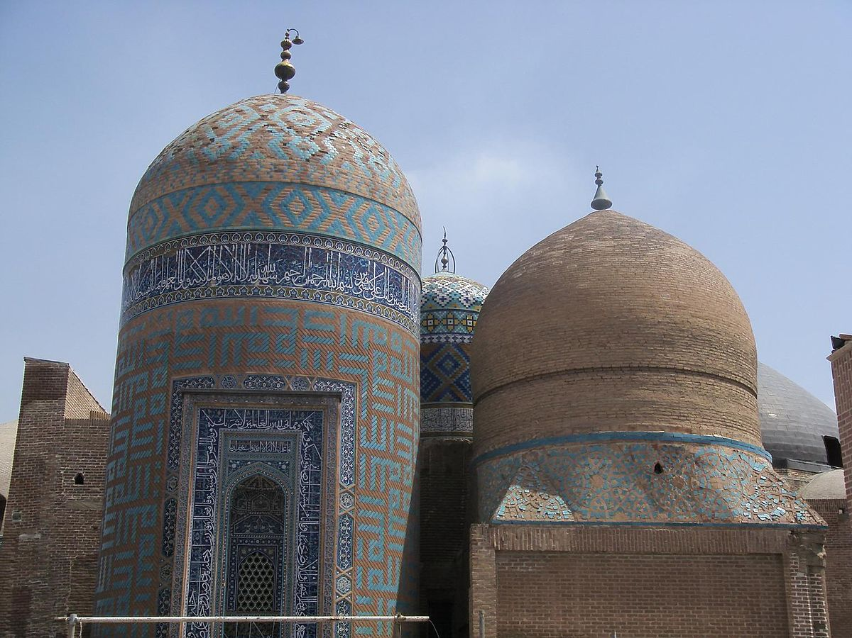
1.část
sobota 22. září 2018
v 17.00 hod.
knihovna v budově obecního úřadu

